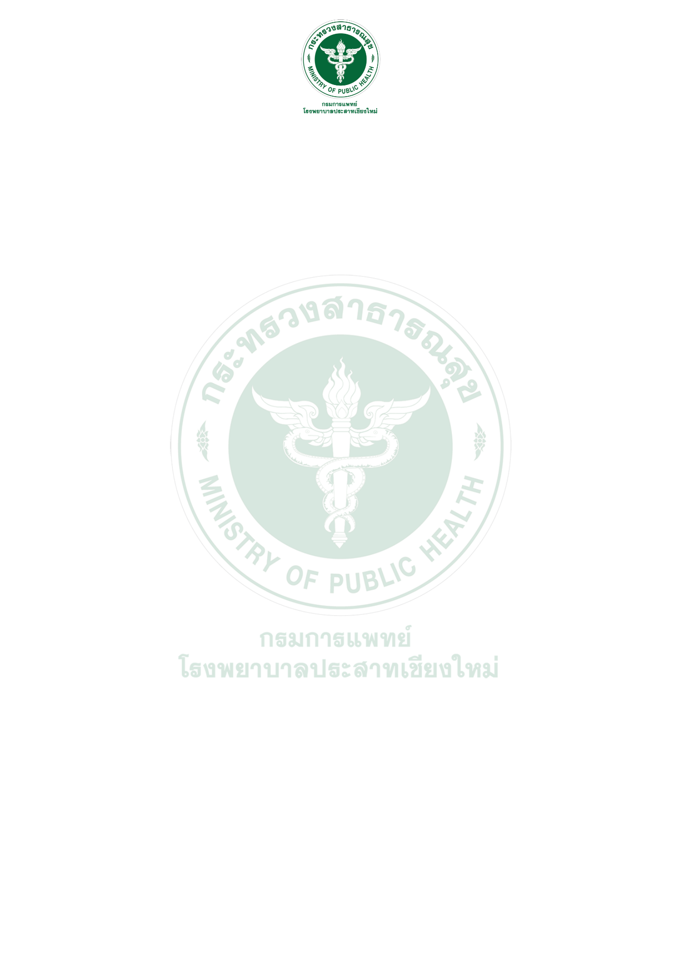
แถลงการณ์โรงพยาบาลประสาทเชียงใหม่ กรมการแพทย์
เรื่อง "การพบข้อมูลผู้ป่วยของโรงพยาบาลประสาทเชียงใหม่บนหน่วยความจำมือสอง SSD M.2
ที่ถูกจำหน่ายในการประมูล"
โรงพยาบาลประสาทเชียงใหม่ กรมการแพทย์ ขอชี้แจงข้อเท็จจริงกรณีข่าวในสื่อโซเชียลมีเดีย เรื่อง “การพบข้อมูลผู้ป่วยของโรงพยาบาลประสาทเชียงใหม่บนหน่วยความจำมือสอง SSD M.2 ที่ถูกจำหน่ายในการประมูล”
ตามที่มีข่าวปรากฏในสื่อโซเชียลมีเดียเกี่ยวกับ"การพบข้อมูลผู้ป่วยของโรงพยาบาลประสาทเชียงใหม่
บนหน่วยความจำมือสอง SSD M.2 ที่ถูกจำหน่ายในการประมูล" นั้น

โรงพยาบาลประสาทเชียงใหม่ ขอชี้แจงดังนี้ :
โรงพยาบาลมีมาตรการเข้มงวดในการจัดการข้อมูลสำคัญ โดยเฉพาะการทำลายข้อมูลในอุปกรณ์บันทึกข้อมูล
เช่น สื่อบันทึกข้อมูล แฟ้มข้อมูล ก่อนที่จะมีการกำจัดหรือจำหน่ายขายทอดตลาดอุปกรณ์ดังกล่าว เพื่อป้องกันไม่ให้
มีการเข้าถึงข้อมูลสำคัญโดยไม่ได้รับอนุญาต อีกทั้งกระบวนการขายทอดตลาดของโรงพยาบาลมีขั้นตอน หลักเกณฑ์
ที่ชัดเจน มีกรรมการตรวจสอบก่อนเข้าสู่กระบวนการขายทอดตลาด
นอกจากนี้ โรงพยาบาลประสาทเชียงใหม่ ยังไม่เคยมีการจำหน่ายขายทอดตลาดอุปกรณ์คอมพิวเตอร์ หรือ
ส่งเคลมวัสดุที่เกี่ยวข้องกับหน่วยความจำ SSD M.2 ตามที่ปรากฏในข่าวแต่อย่างใด
หลังจากที่โรงพยาบาลได้ติดต่อผู้แจ้ง เพื่อขอข้อมูลเพิ่มเติม พบว่าอุปกรณ์ SSD M.2 ที่ถูกกล่าวถึง มีขนาด 512 GB ซึ่งทางโรงพยาบาลประสาทเชียงใหม่ไม่เคยใช้งานอุปกรณ์ขนาดดังกล่าวในระบบคอมพิวเตอร์ของโรงพยาบาล
อย่างไรก็ตาม โรงพยาบาลประสาทเชียงใหม่ตระหนักถึงความสำคัญของการรักษาความปลอดภัยของข้อมูล
ส่วนบุคคลและข้อมูลผู้ป่วย ข้อมูลส่วนบุคคลของผู้ป่วยโรงพยาบาลประสาทเชียงใหม่ยังคงปลอดภัยและไม่รั่วไหล
และได้กำชับให้เจ้าหน้าที่เพิ่มความระมัดระวังในการจัดการและรักษาความปลอดภัยของข้อมูลอย่างเคร่งครัด
เพื่อป้องกันเหตุการณ์ในลักษณะดังกล่าวที่อาจเกิดขึ้นในอนาคต
โรงพยาบาลประสาทเชียงใหม่
14 ตุลาคม 2567

